Oef1

A kwalitatief

B kwantitatief continu

C kwalitatief

D kwalitatief

E kwantitatief discreet

F kwantitatief

G kwalitatief

H kwantitatief discreet

I kwalitatief

J kwantitatief discreet

K kwantitatief discreet

L kwantitatief continu

Oef 2

A inwoners van de republiek

B kwalitatief, de tevredenheid over de president

C 2000 -> opgebeld

D nee, geen goede steekproef

Oef3

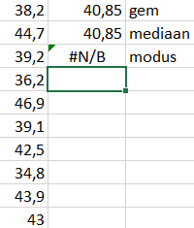

Oef 4

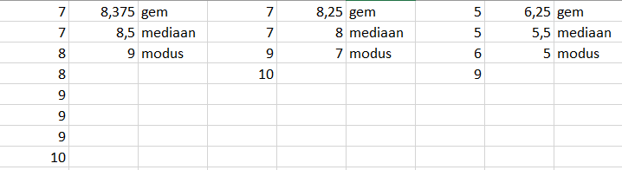 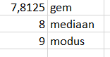

Oef 5

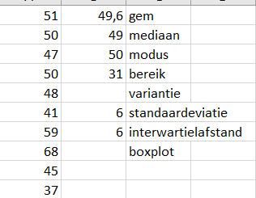

Oef6

1. Reeks b -> 30
2. Juist -> deze is steeds kleiner dan het bereik, en het bereik is 10

Oef7

X=12 of 11 of 10

Y=13 of 14 of 15